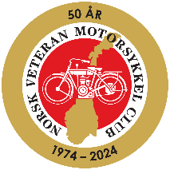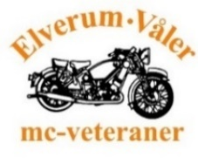**«På 2 hjul fra Lindesnes til Nordkapp»**

26.juni – 7. juli 2024

Etappe 9 av 12: Torsdag 4. juli Rognan-Ballangen

Norsk Veteran Motorsykkel Club og Elverum/Våler mc-veteraner arrangerer jubileumsløpet "På 2 hjul fra Lindesnes - Nordkapp" 26.juni-7.juli 2024.

* Ingen formell påmelding, ingen deltakeravgift. Klistremerke deles ut.
* Alle kategorier sykler, gamle og nye, er velkommen til å delta.
* Løpet er lagt opp som en stafett. Delta på de etappene som du ønsker.
* Deltakere bestiller selv mat og overnatting.
* Det er ingen følgebil eller teknisk service. Det forutsettes at den enkeltes forsikring dekker en evt. berging.
* Hver dagsetappe har en etappeansvarlig som kan kontaktes ved spørsmål.

**Facebook: «På 2 hjul Lindesnes-Nordkapp 26.juni-7.juni 2024». Meld din interesse på aktuell dagsetappe. Hjemmeside: nvmc.no**

**Overnatting Ballangen**

**Plusscamp Ballangen Camping**

Epost: [post@ballangencamping.com](mailto:post@ballangencamping.com)

<https://www.facebook.com/BallangenCamping>

[**https://www.ballangen-camping.no**](https://www.ballangen-camping.no) **Tlf: 76927690**

**Thon Partner Hotel Narvik** [**https://www.thonhotels.no/hoteller/norge/narvik**](https://www.thonhotels.no/hoteller/norge/narvik) **Tlf:76964800**

**Narvik Hotel Wive** [**https://www.narvikhotelwivel.no**](https://www.narvikhotelwivel.no) **Tlf: 76944555 Det er ca. 4 mil fra Ballangen til Narvik.**

Etappeansvarlig: Merethe Larsen tlf.93685840

|  |  |  |  |  |  |  |  |
| --- | --- | --- | --- | --- | --- | --- | --- |
| **Dato** | **Avreise** | **Fra** | **Til** | **Ant. km** | **Est. ank.** | **Veibeskrivelse** | **Merknad** |
| 04.07.2024 | 09:30 | Rognan Fjordcamp | Fauske | 29 | 10.00 | Ta inn på E6 og følg skilting til Fauske. | Stopp på Ankerske på Fauske Klubbesøk Indre Salten Motorhistoriske Forening |
| 11:30 | Fauske | Kobbskaret | 67 | 12:30 | Ta inn på E6 og følg skilting til Narvik. Sving inn til høyre på Rasteplass Kobbskaret. | Kort stopp |
| 13:00 | Kobbskaret | Markens Grøde Spiseri | 49 | 14:00 | Ta inn på E6 og følg skilting videre til Narvik | Lunsjstop |
| 15:30 | Markens Grøde Spiseri | Drag fergekai | 1,6 | 15.45 | Ta inn på E6 og fortsett i retning Narvik. Etter ca. 11km, følg skiltingen mot Drag og ta inn på RV827. Fortsett ned til fergekaia. | Fergeavgang kl.17.00  Bensinstasjon |
| 17:00 | Drag | Kjøpsvik | 14 | 17:45 | Seiling |  |
| 17.45 | Kjøpsvik | Ballangen | 57 | 18:45 | Følg RV827 videre ca. 35km og ta deretter inn på E6 mot Narvik. | Bunkring mat og bensin |
| 19.30 | Ballangen | Ballangen Camping | 2,5 | 20.00 | Følg E6 videre mot Narvik | Grilling og sosialt samvær |
|  | | | | **234** |  |  |  |

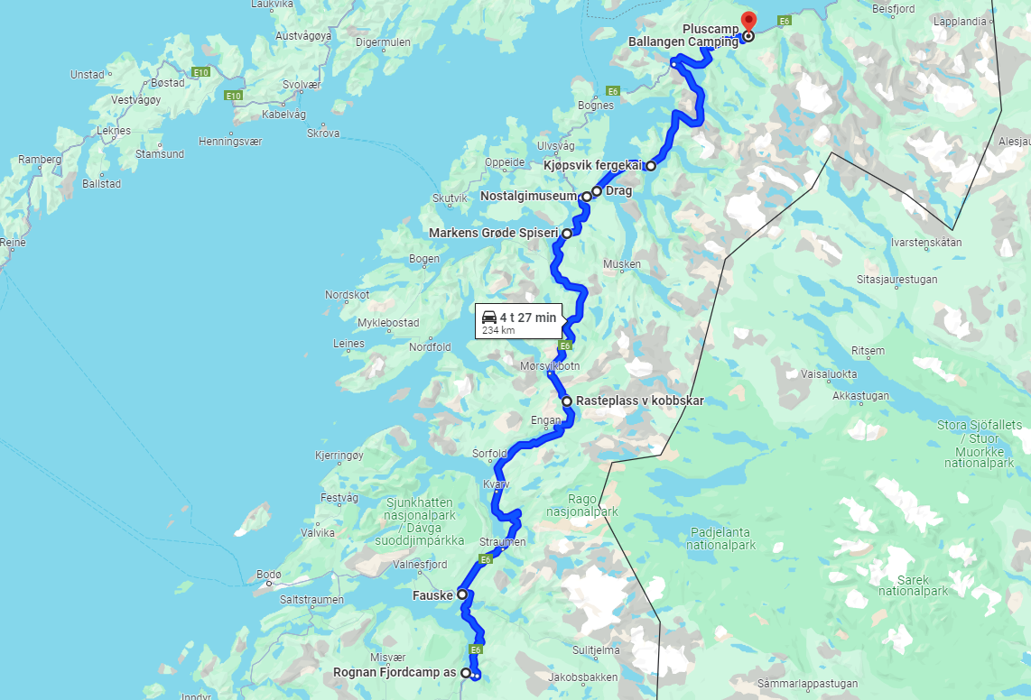

Figur 1 Oversiktskart etappe 9